第30回 ウエスタンカップリレー オリエンテーリング大会

要項2
- 大会概要
開催日 2014年2月16日(日) 雨天決行・荒天中止
場所 大阪府高槻市
会場 萩谷総合運動公園 (大阪府高槻市大字萩谷地内) (予定)
主催 関西学生オリエンテーリング連盟
主管 関西学連2013年度ウエスタンカップ実行委員会
協力 NishiPRO
後援 高槻市(申請中)
役員 実行委員長 堀 裕多 (大阪大学2010年度入学)
運営責任者 高椋 章太 (大阪大学2010年度入学)
競技責任者・コースプランナー 松下 睦生 (京都大学2011年度入学)
イベントアドバイザー 幸原 朋広
(みやこオリエンテーリングクラブ)

- 競技情報
  - 競技形式
リレークラス：3人によるポイントオリエンテーリング・リレー競技
個人クラス：一斉スタートによるポイントオリエンテーリング・ミドルディスタンス競技
  - 計時
EMIT社製電子パンチングシステムを使用
- 使用地図
「芥川山城」(OLCふるはうす1991年作成)、「萩谷総合運動公園」(高槻市オリエンテーリング協会作成)を完全リメイクしたものを使用
- タイムスケジュール
9:00 受付開始
10:30 スタート開始(クラスごとのスタート時間はプログラムにてお知らせします)
14:30 ゴール閉鎖
- 注意事項
- 大会当日、公園内には一般の利用者がおられますので、他の方の迷惑となる行為は禁止します。また、競技中も接触事故等に、十分注意して下さい。万が一、事故等あった場合は必ず本部まで報告して下さい。
- 競技地図に表記されている、保全地域、花壇等の立ち入り禁止区域ならびに通行禁止ルートには、絶対に立ち入らないで下さい。また、公園内は禁煙・火気厳禁です。違反者は失格となりますのでご注意願います。
- 大会参加者は、自分自身の健康状態を十分に考え、自分の責任で参加して下さい。競技中に負傷された方のため、本部に救護所を設置します。
- 本大会にはトレーニングコースは設けません。
- 団体傷害保険には加入する予定ですが、補償には限度があります。
- 不測の事態により、主催者側で大会の開催が困難であると判断した場合、大会の開催を中止にすることがあります。その際は、早急に大会ホームページ等にてお知らせします。
- 本要項記載の内容は予告なく変更になる場合がございます。大会ホームページをご確認ください。
- プログラムは大会1週間前までに、大会ホームページに公開します。送付希望者で到着しない場合は、問い合わせ先までご連絡下さい。
- 申込書に記載の個人情報は、本大会の運営目的以外には使用いたしません。但し、主催者が撮影した大会中の映像を、大会の報告や今後の広報活動に使用する場合があります。
- ゴミは各自でお持ち帰りください。また、貴重品の管理は各自でお願いします。

- クラス
〇 リレークラス
※年齢は2014年3月31日時点のものとします。
※女子が男子のクラスに出場することは可能です。
※カップ対象クラスは以下のカップ対象資格を満たす必要があります。
- チームメンバー3人が同じカップ対象クラブに大会6か月前の月末(2013年8月末)より大会当日まで所属していること。
- MA・WAクラスは1クラブにつき1チームとすること。
- チーム名にクラブ名(略称可)を含めること
  - カップ対象クラブとは以下の条件のいずれかを満たすものとします。
  - JOA会員(都道府県協会)に所属するクラブ
  - 日本学生オリエンテーリング連盟に加盟する学校
  - 主催者が適当と認めたクラブ
※リレークラスは当日申し込みを受け付けません。

  - 個人クラス
※個人クラスは当日申し込みを受け付けますが、地図の準備の関係上ご希望のクラスでご参加いただけない場合がございます。

- リレークラスの走順・選手変更について
受付にて、当日書面で最終オーダーを提出していただきます。(2度目以降の出走となる選手を含むチームは参考記録とします。)
≪カップ対象クラスの場合≫
- ＭＡ代表、ＷＡ代表については、リザーブ登録2名を含む最大5名の範囲内で選手・走順の変更を認めます。リザーブ登録を希望するチームは、参加申込書のリザーブ欄に「リザーブ選手名、年齢、性別」を明記してください。
- それ以外のクラスについては自由に選手・走順の変更ができますが、変更が最小限となるように事前エントリーをして下さい。変更の結果、カップ対象チームの要件を満たさなくなった場合は、表彰の対象になりません。

≪一般クラス≫
- 選手・走順の変更ができますが、変更が最小限となるように事前エントリーをして下さい。

- 参加費
    - リレークラスの場合、高校生以下の選手を一人以上含むチームは高校生以下の料金になります。
    - Ｅカードのレンタル料は1枚300円です。なお、Eカードの使いまわしはご遠慮ください。リレークラスの場合、1チームにつき3枚のEカードが必要です。
    - プログラムの郵送をご希望される方は1部200円で代表者に送付します。
    - 成績表の郵送をご希望される方は1部200円で代表者に送付します。
    - お支払いいただいた参加費はいかなる場合であっても返還致しかねます。予め、ご了承ください。

- 申し込み方法
＜事前申し込み＞
メールによる申し込み、郵送申し込み、会場での申し込みの3種類があります。
申し込み締め切りは2014年1月17日です。(郵送による申し込みは当日消印有効です。)

- メール申し込み
- 「第30回ウエスタンカップリレー」ホームページ(http://www.orienteering.com/~uofj/kansai/index.php?blogid=8&catid=34&itemid=762) にアクセスし、専用の申し込み用Excelファイルをダウンロードして必要事項をご記入ください。
- Excelファイルで示された参加費を下記の振り込み先にお振込みください。
- 必要事項をご確認の上、メールにExcelファイルを添付して以下のアドレスにメールを送信下さい。
western.cup.30th@gmail.com (申し込み担当：井口翔太)

※申し込みを確認次第、確認メールをお送りします。万が一、申し込みから5日たっても確認メールが届かない場合は、お手数ですが申し込み担当井口翔太( western.cup.30th@gmail.com )までお問い合わせください。

- 郵送申し込み
- 本要項の申し込み用紙に必要事項をご記入ください。
- 参加費を下記の振込先にお振込みください。
- 申し込み用紙を「〒555-0025 大阪府大阪市西淀川区姫里3-11-7 井口翔太 行」までお送りください。

- 会場申し込み
以下の大会会場にて参加申し込みを受け付ける予定です。
- 10月27日 関西学連第二回定例戦
- 11月3日 愛知OLC40周年記念大会
- 11月4日 第2回全日本ミドルオリエンテーリング大会
- 11月9日 第1回市脇一門大会
- 11月10日 東海クラブカップリレー
- 11月24日 関西学連ミドルセレ 2013
- 11月30日 第6回全日本スプリント大会
- 12月1日 クラブ7人リレー 2013

＜参加費振込口座＞(振込手数料は振込人のご負担となります。予めご了承ください。)
  - ゆうちょ銀行から振り込む場合
【加入者名】 井口 翔太 (イノグチ・ショウタ)
【記号・番号】 14120-67490721

  - 他の金融機関から振り込む場合
【加入者名】 井口 翔太 (イノグチ・ショウタ)
【銀行名】 ゆうちょ銀行
【店番】 418
【支店名】 四一八 (ヨンイチハチ)
【預金種目】 普通預金
【口座番号】 6749072

＜当日申し込み＞
個人クラスのみ当日申し込みを受け付けます。但し、地図の準備の都合上ご希望のクラスに出場いただけない場合がございます。予めご了承ください。

- 交通アクセス
〇 公共交通機関をご利用になる場合
JR京都線「摂津富田」駅から、高槻市営バス73系統「萩谷」行き又は75系統「萩谷総合公園」行きで「萩谷総合公園」下車。(所要時間約20～25分)
(往路)
JR摂津富田駅(北口1番乗り場)発 | 萩谷総合公園着
8:10 | 8:29
9:05 | 9:24
9:55 | 10:14
(復路)
萩谷総合公園発 | JR摂津富田駅着 | JR高槻駅北口着
12:25 | 12:44
13:33 | 13:52
14:42 | 15:01
15:50 | 16:09
16:58 | 17:17 | 17:39
※復路のみJR高槻駅北口行きのバスがございます。
※運賃：摂津富田駅～萩谷運動公園 270円
高槻駅北口～萩谷総合公園 350円
※JR摂津富田駅から阪急富田駅までは徒歩約5分(約350ｍ)です。

〇 自家用車をご利用になる場合
名神高速道路「茨木」インター下車後、国道171号線を高槻・京都方面へ。
→大畑町交差点を左折、府道115号線を北へ
(茨木インターから約10キロ、所要時間約25分)
※駐車料金が別途かかります(普通自動車の場合1時間100円、最大400円)

- お問い合わせ先
western.cup.30th@gmail.com

- テレインクローズ
本大会に参加を予定している方がオリエンテーリング目的で以下の赤線内の地域に立ち入ることを、本大会の競技が開始するまで禁止します。
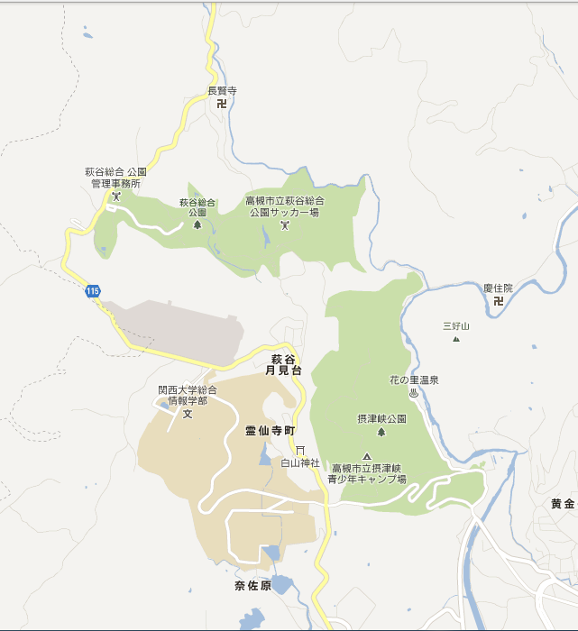

第30回ウエスタンカップリレー 郵送申し込み用紙
参加クラス |  | リレー |  | MA(代表/一般)・WA(代表/一般)・MJ・WJ・MS・WS・MV・MAS・B・MIX
 |  | 個人 |  | IAL・IAS・IB
フリガナ |  |  |  |  |  | チーム名
代表者氏名
代表者住所 |  |  | 〒
代表者電話番号
代表者メールアドレス
参加者 |  |  | フリガナ |  | 性別 |  | Eカード |  |  | 年齢  （2014年3月31日時点）
参加者 |  |  | 氏名 |  |  |  |  |  |  | 年齢  （2014年3月31日時点）
参加者 | 第1走者/  個人クラス |  |  |  | 男・女 |  | MyEカード番号  ( )  orレンタル |  |  | 歳
参加者 | 第2走者 |  |  |  | 男・女 |  | MyEカード番号  ( )  orレンタル |  |  | 歳
参加者 | 第3走者 |  |  |  | 男・女 |  | MyEカード番号  ( )  orレンタル |  |  | 歳
参加者 | 第1リザーブ |  |  |  | 男・女 |  | MyEカード番号  ( )  orレンタル |  |  | 歳
参加者 | 第2リザーブ |  |  |  | 男・女 |  | MyEカード番号  ( )  orレンタル |  |  | 歳
プログラム郵送 |  |  | 希望する(200円)・希望しない |  | 成績表郵送 |  |  |  | 希望する(200円)・希望しない
参加費合計 |  |  | 円 |  | 振込日 |  |  |  | 月 日

